Администрация МО "Городской округ "Город Нарьян-Мар"

ПОСТАНОВЛЕНИЕ

29 |  | 01.2019 |  | 108
от “____” __________________ № ____________
г. Нарьян-Мар

Об обеспечении пожарной безопасности на территории МО "Городской округ "Город Нарьян-Мар" в 2019 году

В соответствии с Федеральным законом от 06.10.2003 № 131-ФЗ "Об общих принципах организации местного самоуправления в Российской Федерации", Федеральным законом от 21.12.1994 № 69-ФЗ "О пожарной безопасности", Положением об обеспечении первичных мер пожарной безопасности на территории МО "Городской округ "Город Нарьян-Мар", утвержденным постановлением Администрации МО "Городской округ "Город Нарьян-Мар" от 27.11.2009 № 1883,
в целях содержания в постоянной готовности источников противопожарного водоснабжения, эффективного тушения пожаров жилых, социально значимых
и хозяйственных объектов, расположенных на территории МО "Городской округ "Город Нарьян-Мар", Администрация МО "Городской округ "Город Нарьян-Мар"

П О С Т А Н О В Л Я Е Т:

1. Определить:
- искусственные источники противопожарного водоснабжения на территории МО "Городской округ "Город Нарьян-Мар" (Приложение 1);
- естественные источники противопожарного водоснабжения на территории МО "Городской округ "Город Нарьян-Мар" со схемами подъездов к ним
(Приложение 2).
2. Руководителям организаций, имеющих ведомственные пожарные водоемы, обеспечить их готовность к применению по предназначению.
3. Директору муниципального бюджетного учреждения "Чистый город" (С.И.Романенко) обеспечить своевременное и качественное выполнение работ
в соответствии с муниципальным заказом на выполнение работ по содержанию
и обслуживанию искусственных и естественных пожарных водоемов на территории МО "Городской округ "Город Нарьян-Мар".
4. Настоящее постановление вступает в силу со дня его подписания и распространяет действия с 1 января 2019 года.

Глава МО "Городской округ  "Город Нарьян-Мар" | О.О.Белак

Приложение 1
к постановлению Администрации МО
"Городской округ "Город Нарьян-Мар"
от 29.01.2019 № 108

Искусственные источники противопожарного водоснабжения
на территории МО "Городской округ "Город Нарьян-Мар"

№  п/п | Место расположения пожарного водоема | Объем (м³) | Примечание
 | ул. Авиаторов, 12 | 100
 | ул. Авиаторов, 17А | 100
 | ул. Аэродромная | 200
 | ул. Ленина, 3 | 120
 | ул. Ленина, 23 | 50
 | ул. Ленина 25, школа № 3 | 120
 | ул. Ленина, 32А | 120
 | ул. Ленина, 41 | 120
 | ул. Ленина, 43А | 120
 | ул. Ленина, 49А | 150
 | ул. Ленина, 52 | 150
 | ул. Меньшикова, 12 | 150
 | ул. Меньшикова, 18 | 150
 | ул. Октябрьская, 25 | 120
 | ул. Октябрьская, 37 | 180
 | ул. Пионерская, 8 | 120
 | ул. Пионерская, 16 | 100
 | ул. Пионерская, 17(19) | 120
 | ул. Пионерская, 28А | 175
 | ул. Полярная, 13 | 100
 | ул. Первомайская, 17 | 150
 | ул. Пырерка, 13 | 75
 | ул. Рыбников, (17)19А | 120
 | ул. Сапрыгина, 10 | 50
 | ул. Сапрыгина, 17А | 75
 | ул. Смидовича, 6 | 250
 | ул. Смидовича, 23 (горгаз) | 180
 | ул. Студенческая, 1 | 180
 | ул. Южная, 16 | 200
 | ул. Южная, 16Б(18А) | 50
 | ул. Южная, 36А | 120
 | ул. Южная, 45 | 100
 | ул. Южная, 47 | 100
 | ул. Явтысого, 3 | 150
 | ул. 60 лет Октября, 43А | 150
 | ул. 60 лет Октября, 12 | 50
 | ул. Зимняя, 8 | 200
 | ул. Зеленая, 1А (23) | 75
 | ул. Зеленая, 20 (30) | 200
 | ул. Совхозная, 5 | 200
 | пер. Снежный, 8 | 150
 | Спорткомплекс "Норд" | 225
 | ул. Строительная, 5А | 25
 | ул. Строительная, 11 | 100
 | ул. Рабочая, 12 | 150
 | ул. Рабочая, 37А | 150
 | Территория рыбокомбината | 150
 | Школа № 5 | 150
 | ул. Антипина (п. Мирный) | 200
 | ул. Заводская, 7А | 200
 | ул. Заводская, 9А | 140
 | ул. Заводская, 24 | 140
 | ул. Калмыкова, 1 | 150
 | ул. Калмыкова, 6 | 150
 | ул. Калмыкова, 12 | 150
 | ул. Макара Баева, 6 | 150
 | ул. Макара Баева, 13 | 100
 | пер. Дорожный (п. Мирный) | 200
 | ул. Юбилейная, 34А | 200
 | ул. Мурманская, 15 | 100
 | Торговый проезд | 100
 | Окр. больница | 150

Ведомственные пожарные водоемы

№ п/п | Принадлежность | Объем (м³) | Место расположения пожарного водоема
1 | ОАО "Мясопродукты" | 200 | Ул. Юбилейная, 11
2 | МУП "Нарьян-Марское АТП" | 180 | Ул. Юбилейная, 22
3 | Градирня ГУП НАО "Нарьян-Марская электростанция" | 250 | 60 лет Октября, 37
4 | АЗС № 1 ООО "Лукойл-Северо-Западнефтепродукт" | 100 | ул. Полярная, 22
5 | ГБУЗ НАО "Окружной противотуберкулезный диспансер" | 25 | ул. Набережная, 36
6 | МУП ЗР "Севержилкомсервис" | 100 | Рыбников, 17Б
7 | ГУП НАО "Нарьян-Мардорремстрой"  (РММ морпорта) | 2*100 | (Здание РММ морпорта)

Приложение 2
к постановлению Администрации МО
"Городской округ "Город Нарьян-Мар"
от 29.01.2019 № 108

Естественные источники противопожарного водоснабжения
на территории МО "Городской округ "Город Нарьян-Мар"

№ п/п | Место расположения "источника забора воды" | № схемы
1 | м-н "Кармановка",  ул. Песчаная, д. 5 | Схема 1
2 | р-н АКАСЦ МЧС России, ул. Первомайская, д. 27 | Схема 2
3 | м-н "Малый Качгорт"  ул. Малый Качгорт, д. 28 | Схема 3
4 | р-н "Качгорт", лодочный кооператив "Огонёк" | Схема 4
5 | р-н "Качгорт",  ул. Набережная, д. 23  (белая башня) | Схема 5
6 | м-н "Совхоз",  ул. Совхозная, д. 2 | Схема 6
7 | м-н "Совхоз", пр. Сахалинский, д. 39 | Схема 6
8 | м-н "Старый аэропорт",  ул. Светлая, д. 21 | Схема 7
9 | База МУ ПОК и ТС,  оз. Банное | Схема 8
10 | м-н "Старая Бондарка",  береговая линия | Схема 9
11 | м-н "Захребетный",  ул. Юбилейная, д. 61 | Схема 10
12 | м-н "Мирный",  пер. Полевой, д. 1  (съезд на Заводскую курью) | Схема 11
13 | р-н ГБУЗ НАО "Ненецкая окружная больница" | Схема 12
14 | ул. Первомайская, д. 19Б,  (съезд на Городецкий Шар) | Схема 13
15 | Полигон ТБО,  (315 метров на север  от КПП полигона ТБО) | Схема 14

СХЕМА 1
подъезд к естественным источникам
противопожарного водоснабжения в районе ул. Песчаная

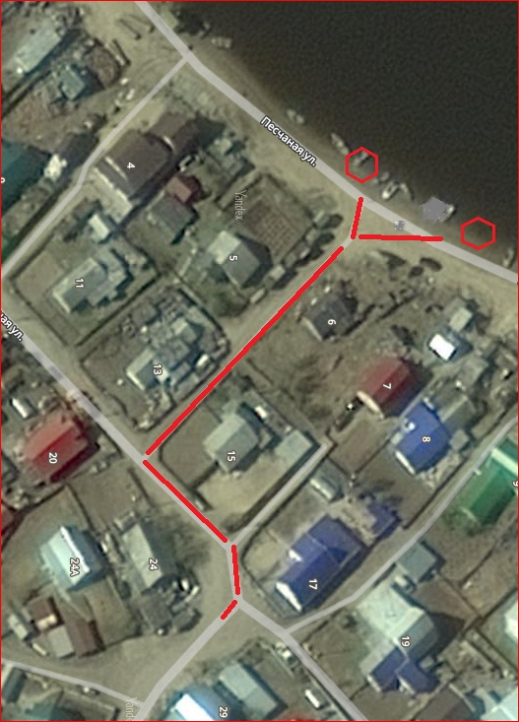
- место забора воды у естественного источника (прорубь)

- маршрут движения автотранспорта

СХЕМА 2
подъезд к естественному источнику
противопожарного водоснабжения в районе НАКАСЦ МЧС России

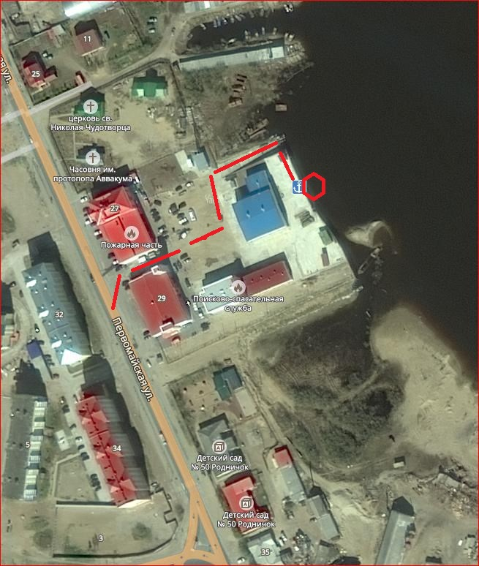

- место забора воды у естественного источника (прорубь)

- маршрут движения автотранспорта

СХЕМА 3
подъезд к естественному источнику
противопожарного водоснабжения в м-не "Малый Качгорт"

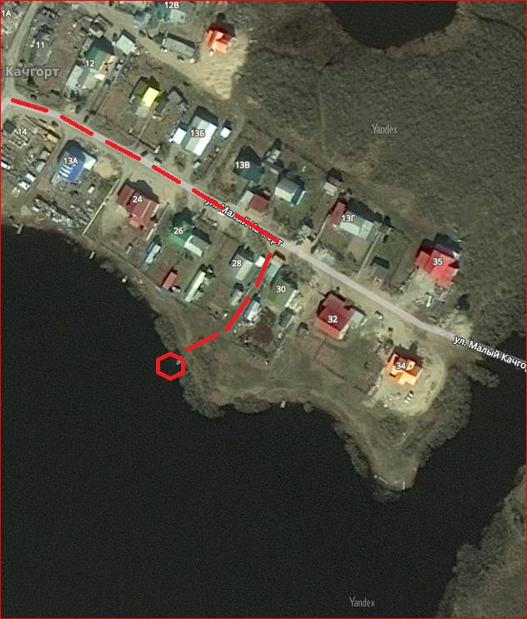

- место забора воды у естественного источника (прорубь)

- маршрут движения автотранспорта

СХЕМА 4
подъезд к естественному источнику
противопожарного водоснабжения в м-не "Качгорт"

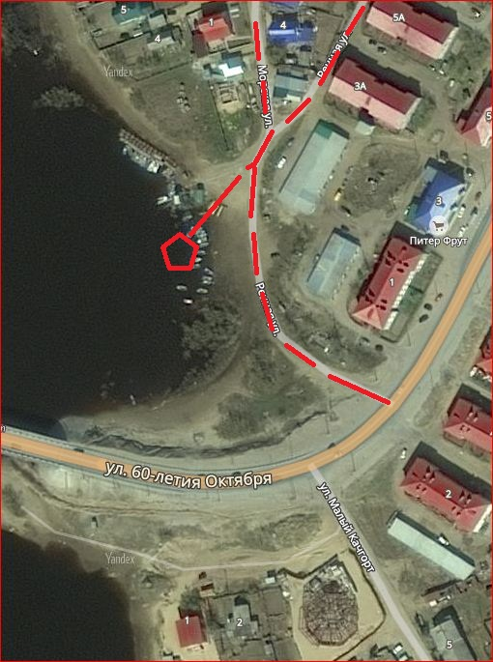

- место забора воды у естественного источника (прорубь)

- маршрут движения автотранспорта

СХЕМА 5
подъезд к естественному источнику
противопожарного водоснабжения в м-не "Качгорт"

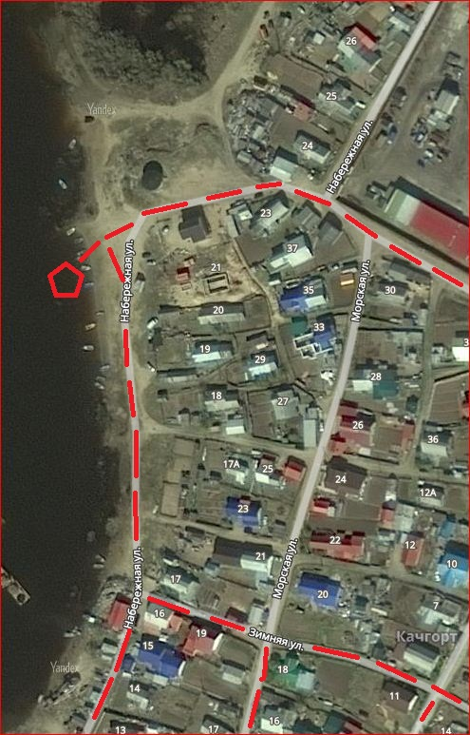

- место забора воды у естественного источника (прорубь)

- маршрут движения автотранспорта

СХЕМА 6
подъездов к естественным источникам
противопожарного водоснабжения в м-не "Совхоз"

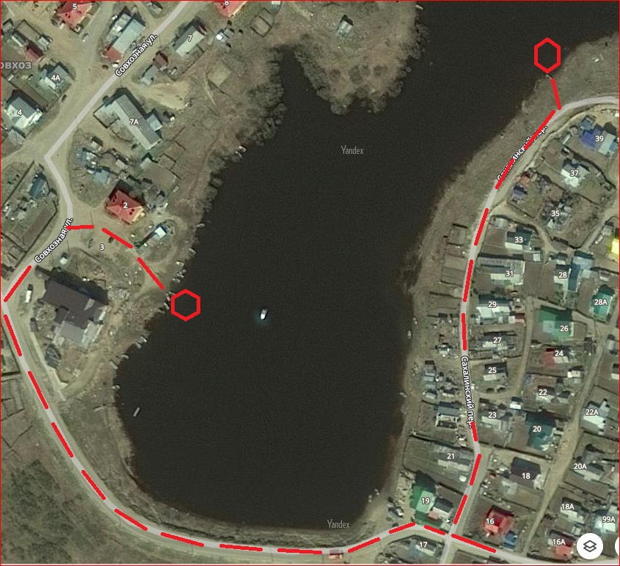

- место забора воды у естественного источника (прорубь)

- маршрут движения автотранспорта

СХЕМА 7
подъезд к естественному источнику
противопожарного водоснабжения в м-не "Старый аэропорт"
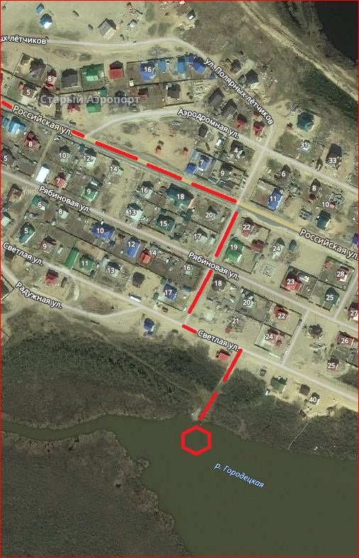

- место забора воды у естественного источника (прорубь)

- маршрут движения автотранспорта

СХЕМА 8
подъезд к естественному источнику
противопожарного водоснабжения в районе базы МУ ПОК и ТС
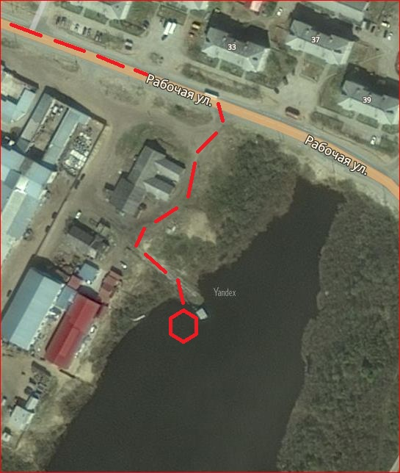

- место забора воды у естественного источника (прорубь)

- маршрут движения автотранспорта

СХЕМА 9
подъезд к естественному источнику
противопожарного водоснабжения в м-не "Старая Бондарка"

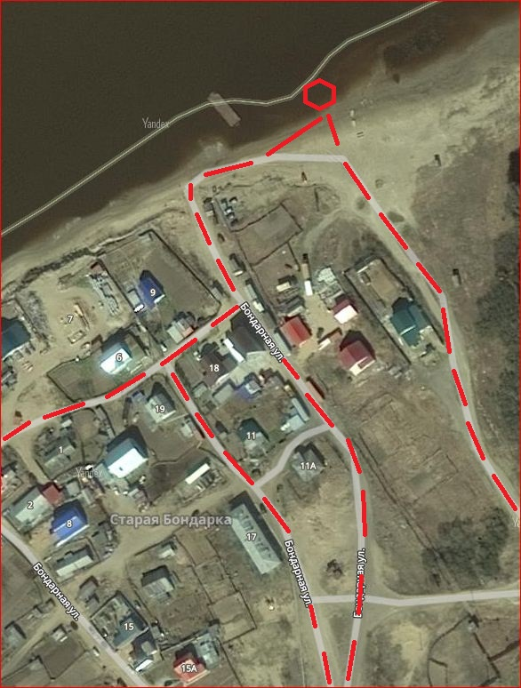

- место забора воды у естественного источника (прорубь)

- маршрут движения автотранспорта

СХЕМА 10
подъезд к естественному источнику
противопожарного водоснабжения в м-не "Захребетный"

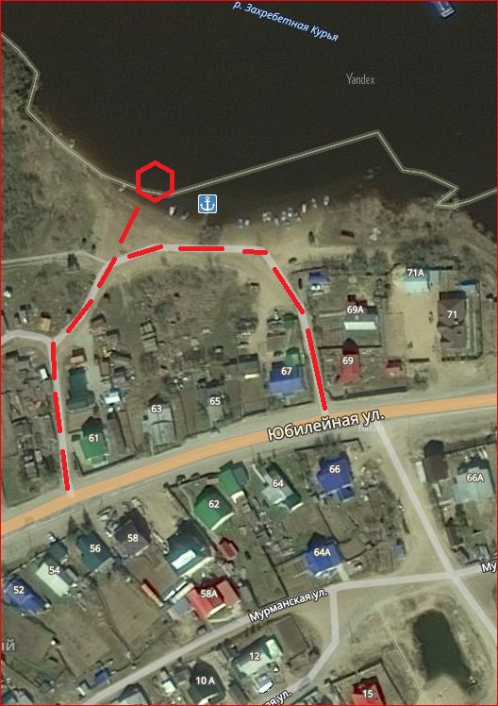

- место забора воды у естественного источника (прорубь)

- маршрут движения автотранспорта

СХЕМА 11
подъезд к естественному источнику
противопожарного водоснабжения в м-не "Мирный"

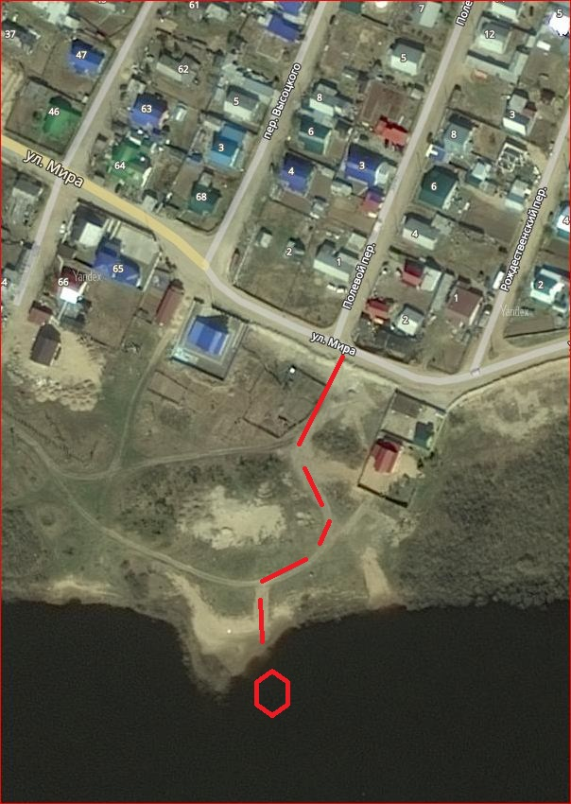

- место забора воды у естественного источника (прорубь)

- маршрут движения автотранспорта

СХЕМА 12
подъезд к естественному источнику противопожарного водоснабжения в районе ГБУЗ НАО "Ненецкая окружная больница"

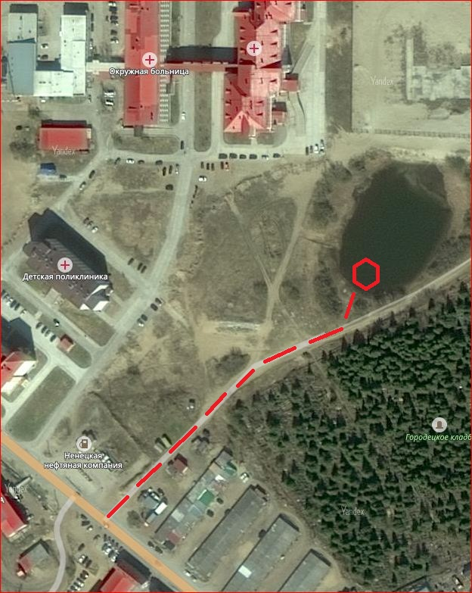

- место забора воды у естественного источника (прорубь)

- маршрут движения автотранспорта

СХЕМА 13
подъезд к естественному источнику
противопожарного водоснабжения в р-не ул. Первомайская, д. 19Б

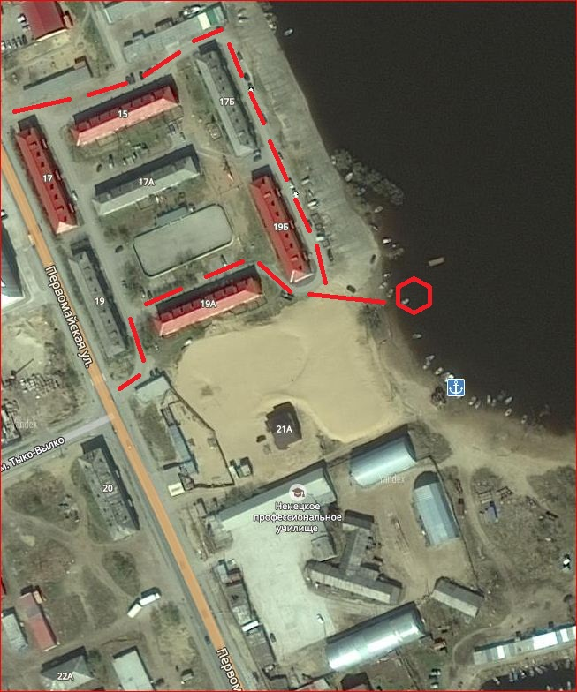

- место забора воды у естественного источника (прорубь)

- маршрут движения автотранспорта

СХЕМА 14
подъезд к естественному источнику
противопожарного водоснабжения в р-не полигона ТБО
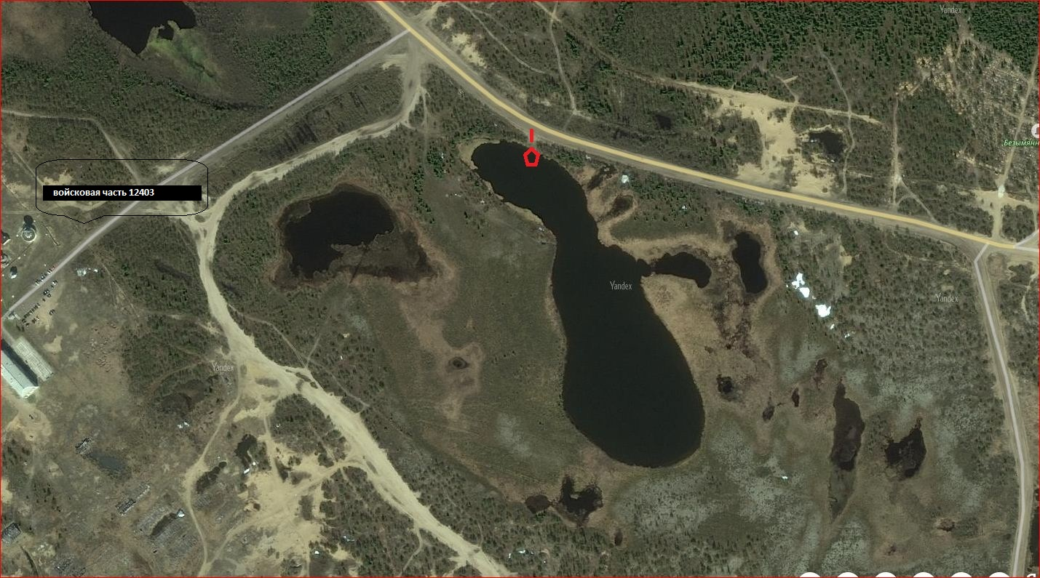
- место забора воды у естественного источника (прорубь)

- маршрут движения автотранспорта

